《北大地带网站系统》
影音库业务需求说明书_1.0
目录
1 引言 1
1.1 编写目的 1
1.2 背景说明 1
1.3 系统目标 1
2 需求描述 2
2.1 综合业务子系统 4
2.1.1功能描述 4
2.1.2设计需求 4
2.2 综合查询子系统 5
2.2.1 功能描述 5
2.2.2 设计需求 5
2.3 统计分析子系统 6
2.3.1 功能描述 6
2.3.2 设计需求 7
2.4 系统管理子系统 7
2.4.1 功能描述 7
2.4.2 设计需求 8
3 性能需求 8
3.1 网络安全要求 8
3.1.1 身份认证 8
3.1.2 用户权限控制 8
3.2 网络平台要求 10
3.2.1 网络环境下的多用户系统 10
3.2.2 数据的完整性，准确性 10
3.2.3数据安全性 10
3.3 用户平台要求 11
4 实例 12
5 总结 12

引言

编写目的
随着校园网络文化建设成果进一步凸显，网络文化产品日益丰富，包括摄影、微电影等图片影音内容，广大师生需要一个可供校内师生原创网络文化作品进行自主展示、交流互动的平台，传播网上正能量，同时也起到影音资料的留存功能。

背景说明
        - 待开发系统名称：北大地带网站系统
        - 开发者：北京大学
        - 用 户：北京大学

系统目标
开发此北大地带网站系统软件，使北大师生进行原创网络作品自主管理展示交流，方便操作者随时添加、删除、修改、查询、互动；使学校各部门的影音宣传展示阵地统一化、规范化；使学校影音资料的保存条理化。
该系统面向学校、院、系教师和学生，校友，以及社会友好人士，实现成果、风采展示，优质教程、讲座等资料共享，校园线上活动开展，网友交流互动等功能。

需求描述
基于B/S模式的“北大地带网站系统”在客户端只需要运行统一的浏览器软件，直接使用它来访问Web服务器，以后管理和维护集中在服务器端，服务器端可以任意扩充，对客户端不产生任何影响。
本系统由综合查询子系统、个人管理子系统、社区互动子系统和后台管理子系统组成。

综合查询子系统

2.1.1功能描述
综合查询子系统是从用户的角度对各类业务数据按照不同的组合形式，通过标签关键字进行数据查询。既方便了数据上传者，又方便数据查询者可以从全局和局部的各个角度去查询浏览各类数据的情况。

2.1.2设计需求
系统界面作为用户和应用系统之间的接口,其设计结构合理性至关重要，在进行用户界面设计时，应该充分考虑用户操作的流程，保证系统的健壮性和友好性。对于系统查询界面设计，不仅需要简明清析，充分展现所必需的信息，同时能够引导查询用户进行正确的操作，使得查询结果与期望相符。
综合查询子系统的用户界面分为：信息导航界面，信息搜索框界面与查询结果显示界面。如图2-1所示。
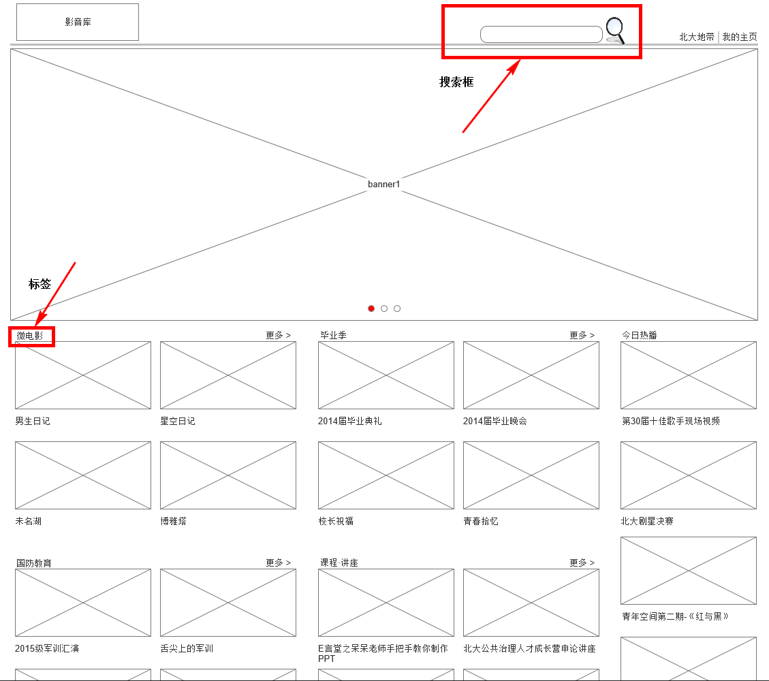
图2-1 信息导航示意图

个人管理子系统

2.2.1 功能描述
个人管理子系统的主要功能是对用户个人的所有信息进行管理和维护，包括用户注册、用户登录、数据上传、数据删除。

2.2.2 设计需求
个人管理子系统在整个系统中占有相当重要的地位，其用户友好性直接影响用户是否愿意使用本系统。子系统功能结构如图2-2-1所示。各模块界面如图2-2-2至2-2-5所示。
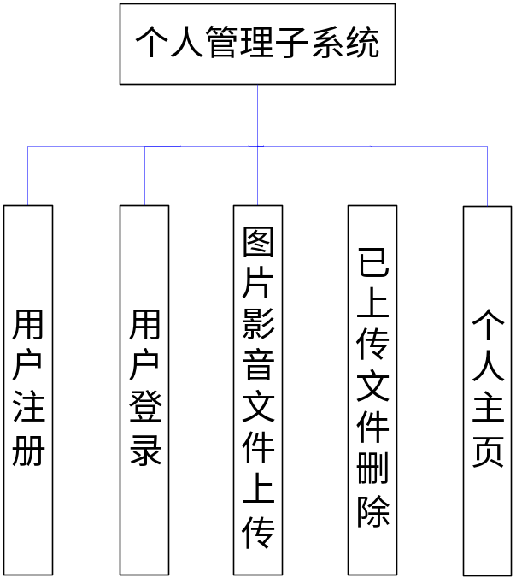
图2-2-1 系统功能结构
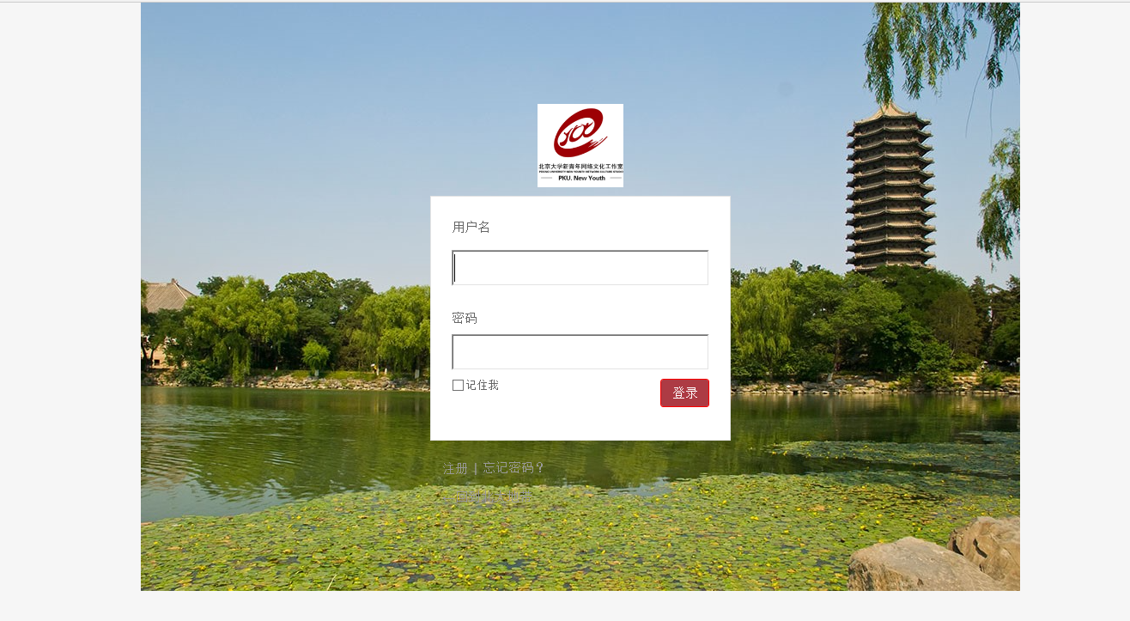
图2-2-2 登录界面
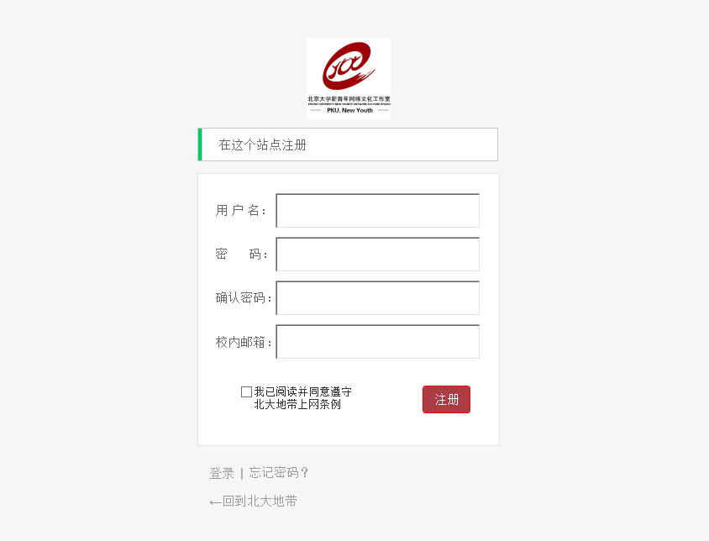
图2-2-3 注册界面

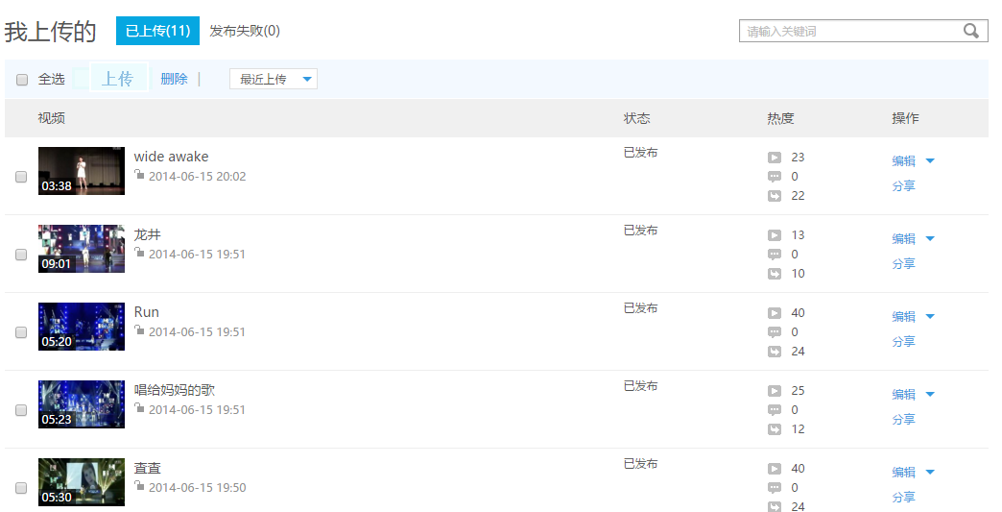
图2-2-4 文件操作界面
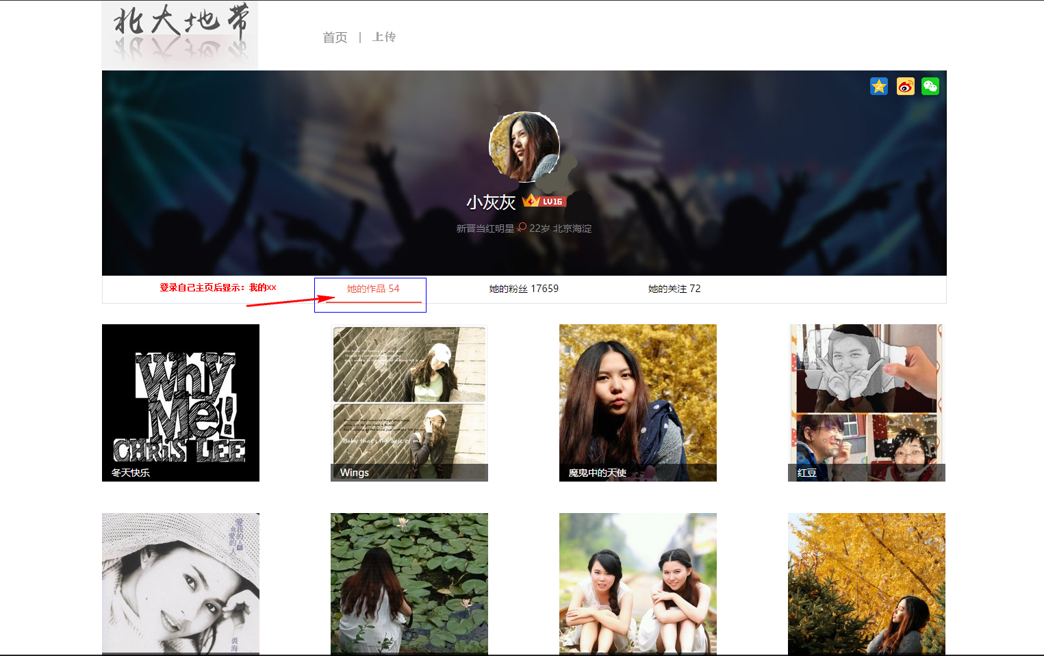
图2-2-5 个人主页界面

社区互动子系统

2.3.1 功能描述
社区互动子系统负责对整个系统中的用户数据进行统计、分析、汇总，以加强用户间的互动、提高用户参与度。系统应该实现通过作品播放量、评论数、获赞（鲜花）数得出作品热度值、用户成长值，培养用户粘性。用户可对作品进行评论、回复评论。作品及个人主页可以分享至微博微信等其他平台。用户可以收藏喜欢的作品和其他用户。考虑到个人版权等因素，除FTP共享文件外，其他上传到个人主页的作品不提供下载功能。

2.3.2 设计需求
用户上传作品后，系统应该将所收集到的数据进行统计分析，给出作品热度值和用户成长值，在一切互动操作中应充分考虑用户友好性。如图2-3所示。
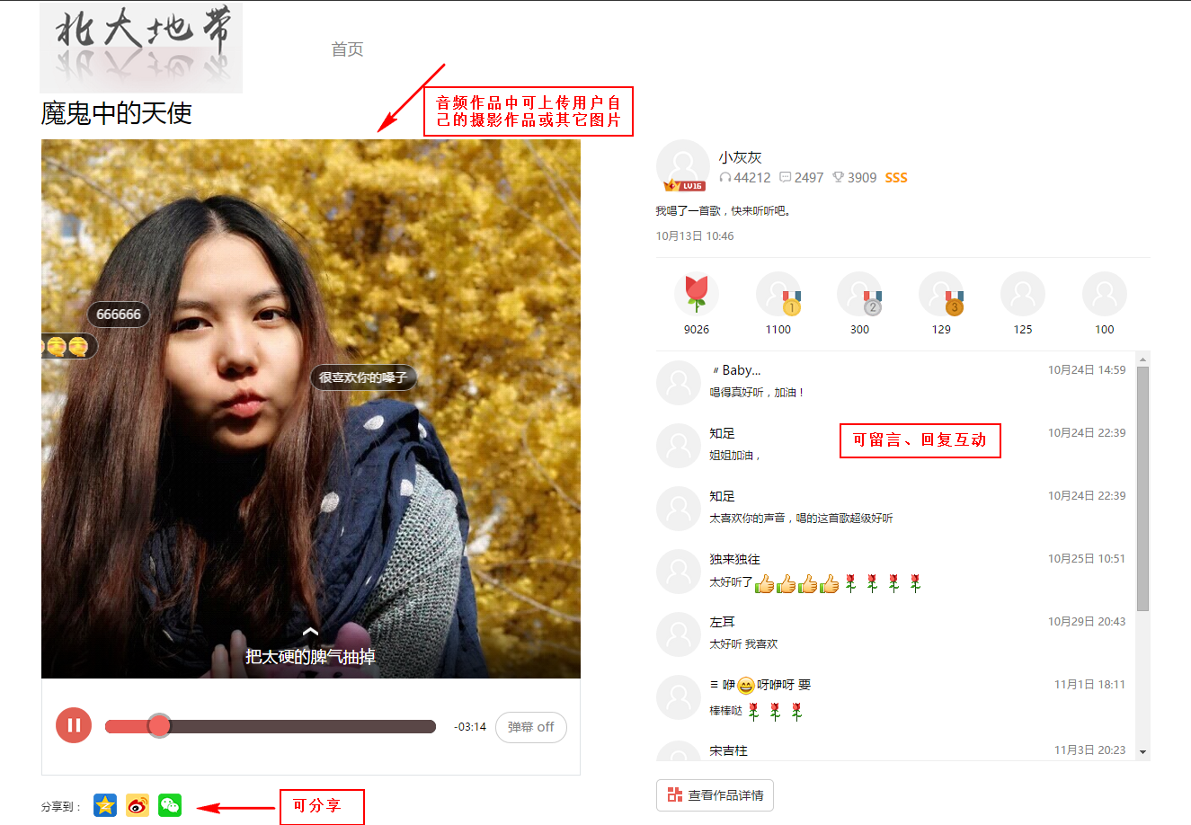
图2-3 作品播放界面图

后台管理子系统

2.4.1 功能描述
后台管理子系统的主要功能是对系统的所有信息进行统一管理和维护，包括用户基本信息、用户操作权限、数据审核以及全部数据，并且定期进行数据库的备份、日志管理和数据字典维护。只有系统管理员才有权限进入系统管理子系统，系统管理员拥有最高的权限，能对系统的全局进行管理。

2.4.2 设计需求
后台管理子系统分两个级别：单个板块管理员和总管理员。其中，总管理员拥有最高权限；单个板块管理员可对某一板块普通用户上传的数据进行审核、删除。

性能需求

网络安全要求

3.1.1 身份认证
系统对所有的用户进行分类：一是用户登录授权，二是登录后用户的权限划分。上传作品权限只提供在校师生和校友，不提供给校外人士，校外人士只有浏览权限。当用户进入系统时，被要求输入用户名和口令。如果验证成功，当用户进入以后，系统只允许他访问事先指定给他的资源，只有通过授权检查后，用户才能够对相应资源进行操作。

3.1.2 用户权限控制
包括系统提供的菜单操作权限，还有操作界面的某些功能按钮或快捷菜单操作权限。当定义用户角色后，让系统自动分配一该角色拥有的全部功能，从而大大简化系统管理员的工作。当某个特殊用户具有与同类角色的其他用户不同的权限时，则可在用户权限表中对其权限进行单独维护，从而增强用户授权的灵活性。
用户拥有对数据表中的特定记录和特定字段进行查看和编辑的操作权限。对数据权限进行分配可以有效地防止具有相同功能的用户之间的数据误操作。

网络平台要求

3.2.1 网络环境下的多用户系统
信息主要存储在服务器端的数据库中，由各用户在规定的权限下在各自的客户端上录入、修改、删除、上传等相关的内容，各用户还可进行查询浏览互动达到信息共享。

3.2.2 数据的完整性，准确性
规定用户可上传文件格式，如.mp4、.avi、.mp3、.jpg、.png，节约开发成本。

3.2.3数据安全性
数据备份：设计过程中，应该充分考虑通过定期数据备份和恢复的手段来保障数据的完整性。数据管理功能的主要作用在于管理和维护数据信息，系统管理员的数据管理只能在自己授权范围内进行数据管理和维护，对重要数据可以定期进行备份，并且要确保备份数据位置的安全性。在条件有限的情况下，可以适当延长数据备份的周期必要时可以进行恢复。在系统安全性方面，每个用户在使用系统之前，必须进行身份验证,根据其身份与角色配置相应的控制、访问权限。为了给系统的恢复和现场跟踪提供可靠的依据，在用户进行任何相关操作的同时，系统会自动留下日志。

总结
北大地带网站系统是学校核心影音留存与传播阵地，主要分解为视频、音频数据。每类数据再分解为若干数据标签集合，如微电影、课堂讲座、国防教育等。
网站四大功能：
第一，网站要服务于学校管理人员，掌握高校网络文化思想动态。
第二，网站要服务于学校，较为完善留存各类影音资料。
第三，网站要服务于师生校友，提供交流展示平台、优质用户体验。
第四，网站要服务于社会，提供优质资源，传播网上正能量。

